**1.Концепт**

**1.1. Название:** Dreamcore/Descent

**1.2. Жанр:** Хоррор, исследования, рекорд, инди

**1.3. Сеттинг:** [Dreamcore](https://www.pinterest.com/iloveponys1430/dreamcore/), [элементы weirdcore](https://www.pinterest.com/search/pins/?rs=ac&len=2&q=weirdcore%20aesthetic&eq=weirdcore&etslf=2323), [лиминальные пространства](https://www.pinterest.com/search/pins/?q=liminal%20space&rs=typed), [ностальгия](https://www.pinterest.com/search/pins/?rs=ac&len=2&q=nostalgia%20aesthetic&eq=nostal&etslf=4445) + [unnerving images](https://www.pinterest.com/23chrampanisc/unnerving-images/)

**1.4. Суть игры:** Спуститься на как можно большее кол-во этажей, побеждая монстров и производя апгрейд за их счёт

**1.5. Краткое описание:** Пиксельный 2D хоррор в котором нужно спуститься на как можно более нижний этаж.

**1.6. Целевая аудитория:** Любители пиксельных ретро стилизованных хорроров ([*Dead end road*](https://store.steampowered.com/app/448580/Dead_End_Road/), [Uncanny valley](https://store.steampowered.com/app/359580/Uncanny_Valley/), [FAITH: The unholy trinity](https://store.steampowered.com/app/1179080/FAITH_The_Unholy_Trinity/), [House](https://store.steampowered.com/app/1444350/House/), [The convenience store](https://store.steampowered.com/app/1228520/Chillas_Art_The_Convenience_Store/))

**1.7. Платформа:** PC

**2.Детальное описание**

**2.1. Механики и циклы:** *Как мы видим готовую игру в алгоритмах и правилах

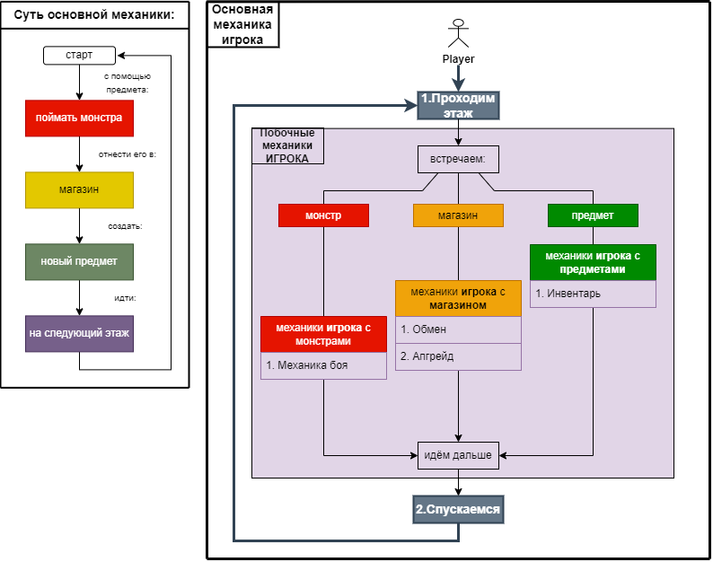

**2.2. Предметы:** *Геймплейная информация об объектах из **механик и циклов**

|  |  |  |  |  |
| --- | --- | --- | --- | --- |
| **Таблица игровых объектов** | | | | |
| **Название** | **Свойства**  *параметры предмета | **Поведение**  *\*функция* | **Алгоритм**  *Алгоритм: работы предмета | **Описание** |
| **Мыльница** | 1. Мощность излучателя  2. Угол объектива | 1. Делает фото (создаёт объект **снимок**) |  | **Описание:**  Фотоаппарат особого спектра, позволяющий делать фото, на которых можно **увидеть монстров**  **1. Мощность излучателя**. Влияет на дальностьсъёмки  **2. Угол объектива**. Влияет на угол охвата изображения (FOV)  **3. Снимок** - проявляется на экране на 1-2 сек. после его создания  **4. Батарейка** - предмет. Позволяет сделать 1 снимок |

**3.Левел дизайн**

**3.1. Окружение:**

**3.2. Концепт арт:**

**3.2.1.** Визуальный дизайн фотографий

При создании фото **возможно наложить маску**, однако, в таком случае регулировать угол объектива и дальность вспышки не получается.

Без маски:

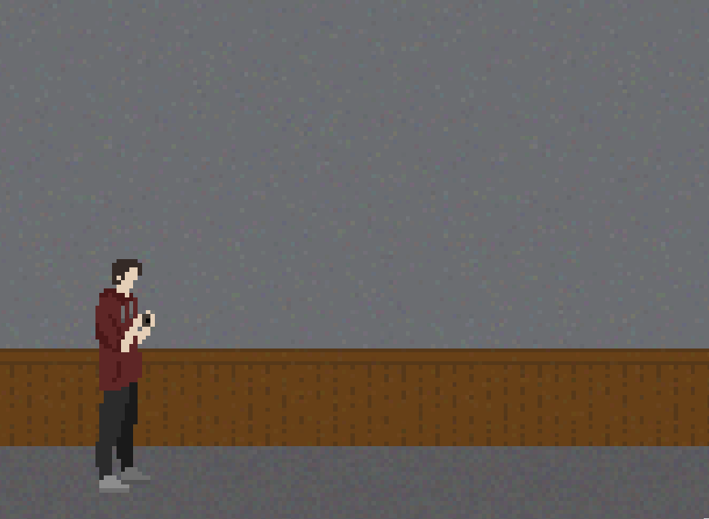

Маска при простом снимке:

Затеняет окружение на 90%, в место направления луча подсвечивает примерно на 15%

С маской:

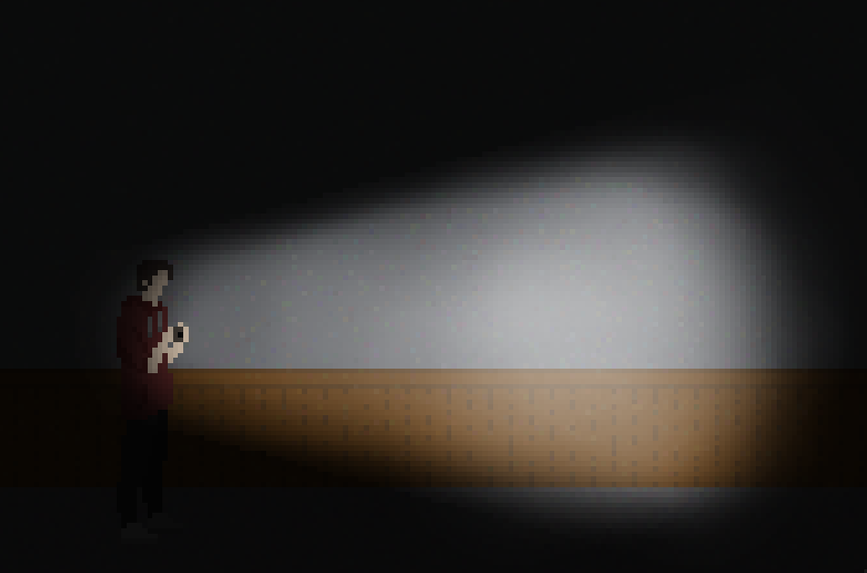

Маска при снимке чудища:

Маска фото +

доп. Маска зашумления (чем ближе монстр - тем она явнее) +

доп. Маска помех +

доп. Маска шума на само чудище (опционально) +

Маска затирающая части монстров, не попавшие в угол (угол отрисовки монстра чуть меньше угла вспышки) +

С доп. масками:

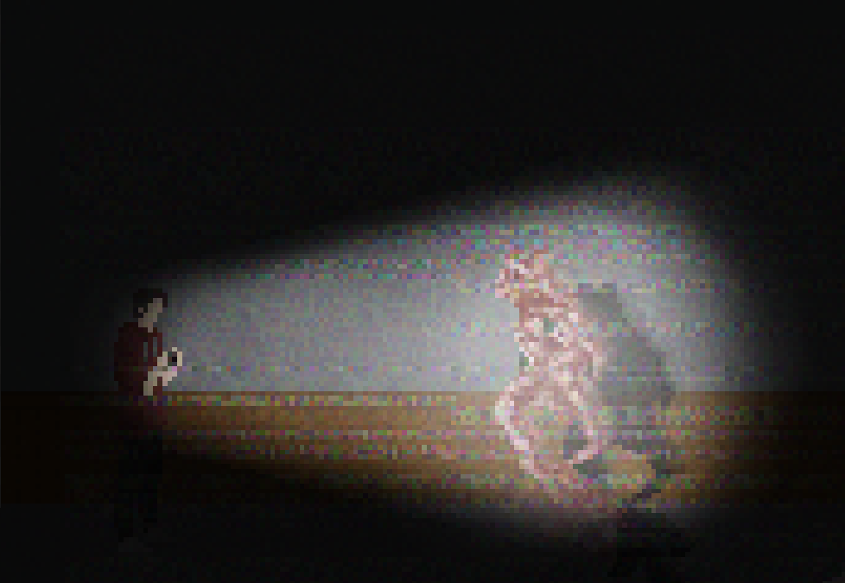

Идеальный вариант, маски + горизонтальный сдвиг (чем ближе монстр - тем сильнее сдвиг):

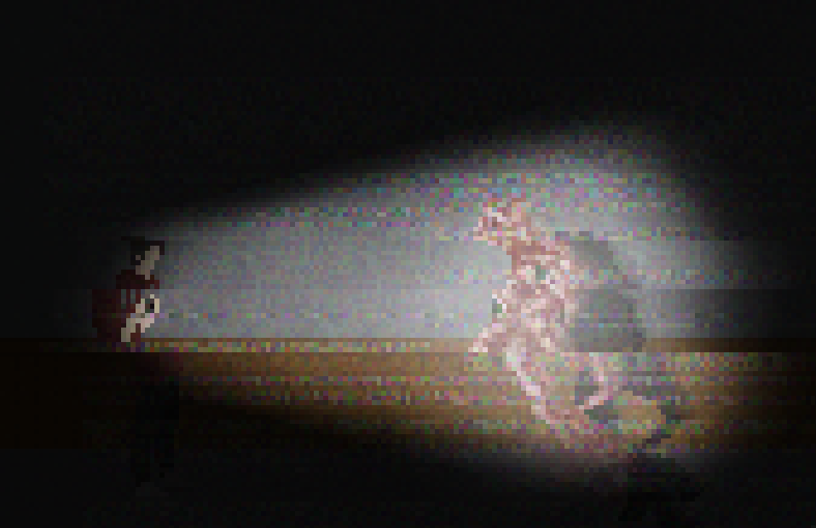

**4.Сюжет**

**4.1. Персонажи:**

* **Главный герой**. Больной и подопытный. Протагонист
* **Доктор**. Неизвестно, хороший или плохой
* **Сущность**. Дирижёр сновидений. Антагонист

**4.2. Сюжет для игрока:** *Очевидная часть сюжета, которую видит игрок

Герой беседует с доктором и высказывает обеспокоенность в отношении “процедуры”. Доктор утешает больного и даёт ему три предмета для помощи: мыльница, свечи и зеркало. После этого герой засыпает.

Суть лечения в контролируемом сне. И чтобы терапия прошла успешно, необходимо спуститься в самый низ здания, дабы побороть свои самые искренние страхи. По мере спуска игрок натыкается на жутких существ. Их можно отпугнуть, зажигая свечи. Увидеть - фотографируя на мыльницу. Победить - заключив в зеркало. Однако их уязвимости, пристрастия и страхи могут быть разными. Каждое существо - головоломка, которую можно разгадать по косвенным признакам или смертельным методом проб и ошибок.

Чем ниже, тем более враждебное окружение нам предстоит встретить. Что будет на следующем этаже - загадка. Точно ясно одно - чем ниже, тем хуже . . .

**4.3. Полный сюжет:** *Полный сюжет, особенности мира/персонажей/предметов

**5.Разработка**

**\*№ -** *Код задачи: Шаблон: <Этап разработки>-<номер задачи в этапе>-<для какой колонки делается правка: G, M, D или C>*

**\*Gameplay Core -** *Правила/инструменты/алгоритмы игры*

**\*Meta Gameplay -** *Мотивация/кривая интереса/эмоции*

**\*Dev Assumptions -** *Оценки трудозатрат реализации в коде*

**\* Content Assumptions -** *Оценки трудозатрат создания контента*

|  |  |  |  |  |
| --- | --- | --- | --- | --- |
| **№** | **Gameplay Core**  *Какая механика?* | **Meta Gameplay**  *Почему механика интересна?* | **Dev Assumptions**  *Как трудно/долго ?* | **Content Assumptions**  *Как трудно/долго ?* |
| **Первый этап**  Начальные данные мира:   1. **Мерность:** 2 2. **Физика:** пока не нужна, но позже добавим 3. **Объекты:** пиксельные 2D спрайты   *Необходимо выпустить базовый, рабочий Core для создания* ***прототипа****\**  *Core должен включать инструменты работы с:*   1. *2D пространством и спрайтами* 2. *Камерой* 3. *Ввода для управления игроком* 4. *Базовой физикой (Возможно)*   *\*****Прототип*** *- это игра без контента, воплощающая 90% механик. Необходим для оценки геймплея и его корректировки на ранних стадиях* | | | | |
| 1.1-GMDC | Варианты перемещения:   1. **Платформер:**      1. **Изометрия:**      1. **Изометрия с высотами:** | 1. **Платформер:** Приевшаяся, но простая реализация 2. **Изометрия:** Можно внедрить больше реализаций:  обход врагов/предметов, прятаться за объекты, монстры смогут обходить ловушки и.т.п. + геймплейная близость с 3D играми 3. **Изометрия с высотами:** Даёт ещё больше интересных реализаций: злезать на высоты и находить тайники, прятаться на высоких предметах, пролезать в низкие вентиляционные проходы при присяде + ещё большая геймплейная близость с 3D играми + новаторство | **1.Платформер:**  Просто и быстро    **2. Изометрия:**  Сложно:  1. Коллайдеры разных форм,  2. Отрисовка слоями (персонаж ЗА объектом или ПЕРЕД)  3. Работа с графикой (Объекты становятся прозрачными если игрок ЗА ними)  **3. Изометрия с высотами:**  Очень сложно.  Имитация высот и допустимых пространств для ходьбы на определённой высоте для определённых объектов. Изменения размеров коллайдера при присяде | **Платформер:**  +Просто и быстро    **2.** **Изометрия:**  +-Чуть дольше чем с платформером, НО 2D графика раскрывается лучше  **3. Изометрия с высотами:**  Как изометрия |
| 1.2-GMDC | Игровой предмет: **статичный объект окружения**  *\*Возможность создать окрудение: стены, пол, потолок, простые объекты наполнения комнаты* | Создание **неделимого** игрового пространства |  | *Готово* |
| 1.3- GMDC | Игровой предмет: **игрок**  **Свойства:**   1. Скорость 2. ~~Здоровье~~   **Поведение:**   1. Перемещение 2. ~~Смерть~~ | *Создание игрока* |  | *Готово* |
| 1.4- GMDC | Перемещения между комнатами:  Варианты: | Создание **делимого** пространства и переходов между комнатами |  | *Легко* |

**6.Development roadmap (Планы работ)**

6.1. Прототип - минимальная рабочая версия только с основными механиками

6.2. Вертикальный срез - полноценная частичка игры

6.3. Производство контента

6.4. Закрытый тест

6.5. Открытый тест

6.6. Релиз

**7.Идеи/предложения**

1. От того насколько низко мы спустимся будет записить концовка

[Источник](https://polygon.by/advice-on-preparation-of-a-concept-document-for-game-project/)